Қостанай облысы әкімдігі  білім басқармасының  «Қостанай қаласы білім бөлімінің Әлихан Бөкейхан атындағы жалпы білім  беретін мектебі»  коммуналдық мемлекеттік мекемесі  Қостанай қ-сы  Герасимова к-сі, 4 үй  тел/факс: 39-02-64,  sch29@kst-goo.kz |  | Коммунальное государственное учреждение «Общеобразовательная школа имени Әлихана Бөкейхана отдела образования города Костаная» Управления образования акимата Костанайской области  г. Костанай  ул. Герасимова, 4  тел/факс: 39-02-64,  e-mail:sch29@kst-goo.kz

Шығ№
06.02.2023ж

«Үндестік» жобасының орындалуы туралы ақпарат

Қостанай облысы әкімдігі білім басқармасының «Қостанай қаласының білім бөлімі» ММ-нің 2021жылғы 22 қыркүйектегі № 10-06-45/92 хаты негізінде, бірыңғай педагогикалық ұғыным негізінде отбасы мен мектептің тиімді өзара іс-қимылын ұйымдастыруда ата-аналардың белсенді ұстанымын қалыптастыру, ата-аналар мен педагогтер ынтымақтастығының жаңа нысандарын енгізу мақсатында «Қостанай қаласы Әлихан Бөкейхан атындағы жалпы білім беретін мектебі» КММ-де №327 27.09.2021 жылғы бұйрығы бойынша «Үндестік» жобасы іске асырылуда. Жол картасының 1-тармағы ғылыми-әдістемелік бағыты бойынша мектептің педагогикалық ұжымымен облыстық «Үндестік» жобасының алгоритмімен таныстырылды. 2022-2023 оқу жылына арналған жоспар құрылып жоспар бойынша іс-шаралар өткізілуде. Жоспарға сәйкес қыркүйек айына сынып жетекшілердің ата-аналармен және мектеп оқушыларының отбасымен жұмыс жүйесін бақылау мақсатында сынып жетекшілердің рейтинг (критерлері қосымша ұсынылады) бойынша жұмысы зерделенеді.
04.10.22 күні «Жасөспірім және ата-ана. Байланысты қалай жоғалтпауға болады?» тақырыбында жалпы ата-аналар жиналысы өтті. Отбасы ынтымақтастығы жөнінде бірнеше мәселелер қарастырылды. Бастауыш сынып оқушылары арасында «Менің отбасым» суреттер байқауы өтті. Байқауға ұсынылған суреттер балалар мен ата-аналардың отбасылық қатынастарының әртүрлілігін көрсетті. Әр сурет «Отбасы» сөзіне құрметпен қарауды көрсетеді. Жоспар бойынша «Директор сағаты» жүйелі түрде жүргізілуде. №1 «Директор сағаты» 2022-2023 оқу жылы басында мектеп директоры Кушанова Жанар Асановнамен өткізілді. Оқу-тәрбие процесінің ұйымдастырылуы мен жұмыс жоспарымен толық таныстырылды. Ата-аналармен және оқушылар оқу-тәрбие процесі бойынша мәселелерді сұрақтарды тікелей жолдады.
№ 2 «Директор сағаты» Облыстық "Үндестік" жобасын жүзеге асыру бойынша жұмыс жоспарына сәйкес ата-аналармен «Директор сағаты» атты жеке әңгімелесулер өткізілді. Оқу-тәрбие процесі мәселелері бойынша аталған кездесулер сәрсенбі және бейсенбі күндері сағат 11.00 -ден 12.00-ге дейін ұйымдастырылды. Азаматтар мен жеке тұлғаларды қабылдау кезекке сәйкес жүргізілді. Алдын ала жазылу 39-02-64 телефоны арқылы жүргізіледі. №3 директор сағаты 28 қараша 2022 жылы сағат 18.00-де мектеп директоры Кушанова Ж.А. мектептің қамқоршылық кеңесімен кездесті. Қомқоршылық кеңестің бірнеше сұрақтарына жауап беріліп, мектептің даму жоспарымен таныстырылды. Жоспар бойынша өткізілетін жаңа жылдық және де бірнеше іс-шаралар талқыланды.
17 қараша күні мектепте көп балалы ата-аналармен кездесу өтті. Бұл кездесуді оқушылар мен мұғалімдер ұрпақ сабақтастығы деп сипаттауға болады. Ол облыстық «Үндестік» жобасын жүзеге асыру аясында жоспарланып, өте жылы атмосферада өтті.
Облыстық «Үндестік» жобасы оқушылар, ата – аналар мен мұғалімдер үшін бірыңғай тәрбие алаңын құру мақсатында әзірленген.
Оқушылар арасындағы құқыбұзушылықтың алдын-алу және қайыр сұрау, нашақорлық, үйінен қашудың алдын-алу бойынша мектеп оқушыларымен Полияция майоры Э.Б.Нарбасова мен аға лейтенант Р.Б.Абдулина кездесулер айына 3 реттен өткізіліп түсіндіру жұмыстары жүргізілді.
14 қараша 2022 жылы «Балалар - мемлекетіміздің жарқын болашағының кепілі. Сондықтан да алдағы жылды Балалар жылы деп жариялау керек деп есептеймін деген Қазақстан Республикасының Президентті Қасым-Жомарт Тоқаевтың бастамасына сәйкес мектеп оқушыларымен мектеп әкімшілігі ашық алаң кездесуі өтті. Әңгіме жалаң ұран мен мерекелік шаралар туралы емес. Бірінші кезекте билік тарапынан балаларды қорғау үшін денсаулық сақтау, білім беру, әлеуметтік қолдау бағытында нақты шаралар қолға алынуы керек. Өскелең ұрпақтың үйлесімді дамуы мен бақытты балалық шағы – біздің жалпыұлттық міндетіміз». «Үндестік» жобасы аясындағы іс-шаралар жалғасуда. Жоспарға сәйкес 18 қарашада А.Байтұрсынұлы атындағы өңірлік университетінің қауымдастырылған профессоры, тарих ғылымдарының кандидаты Шаукенов Жангелді Арсенұлымен кездесу өтті.

Қосымша
«Директор сағаты»

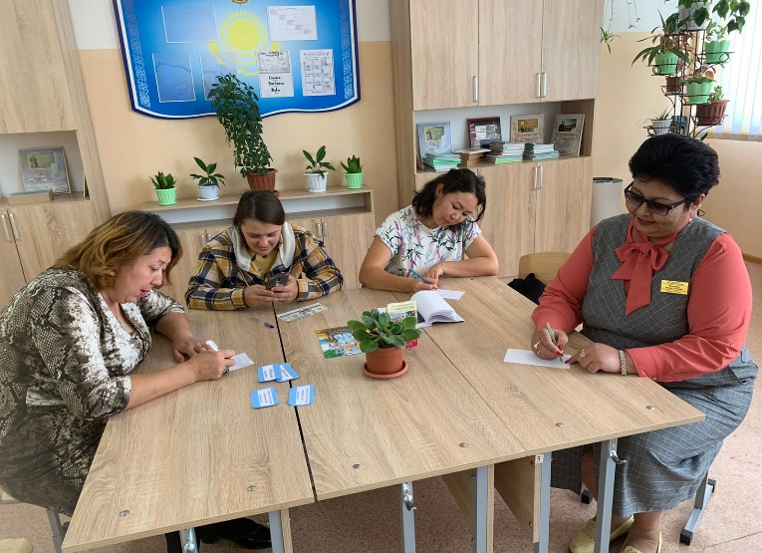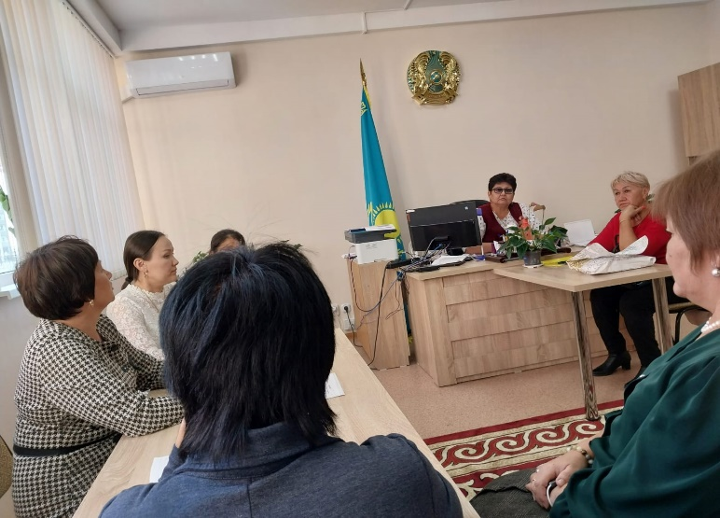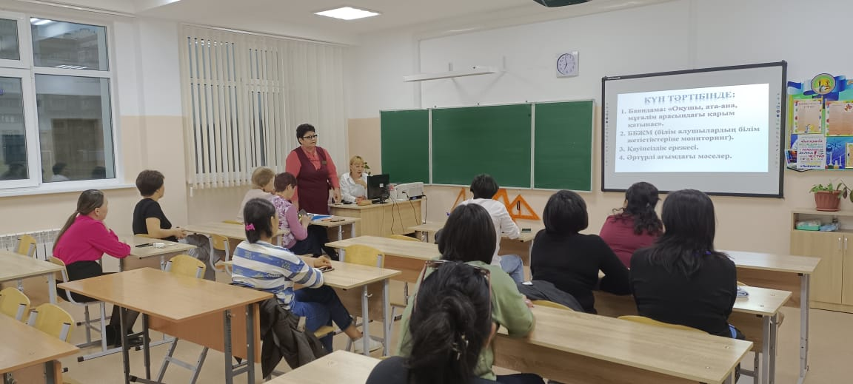

«Құқық қорғау органдары өкілдерімен кездесу»

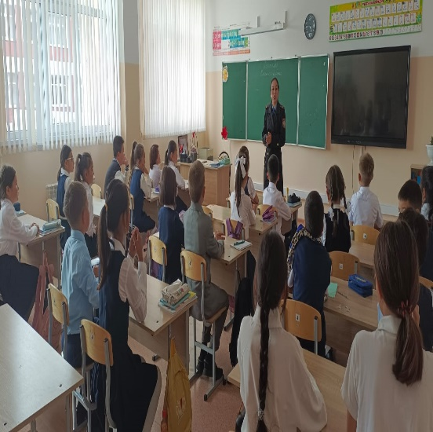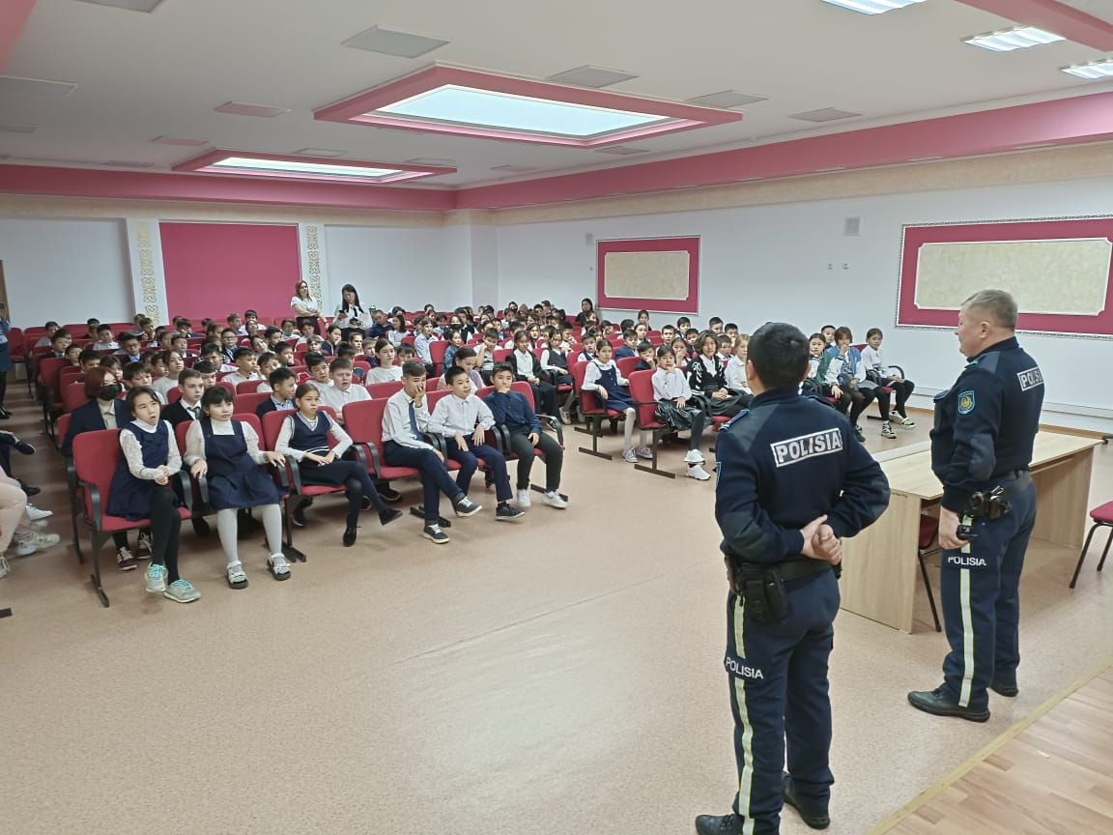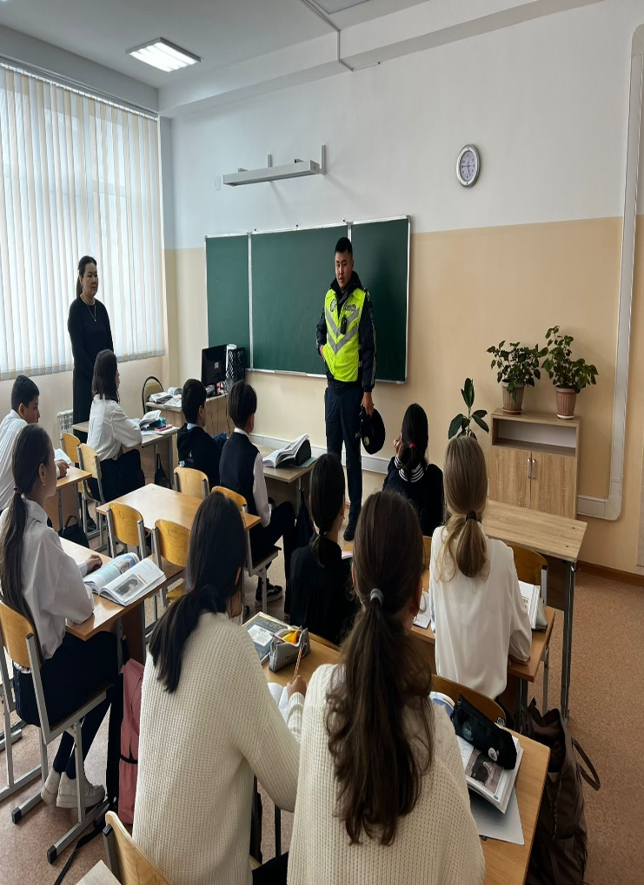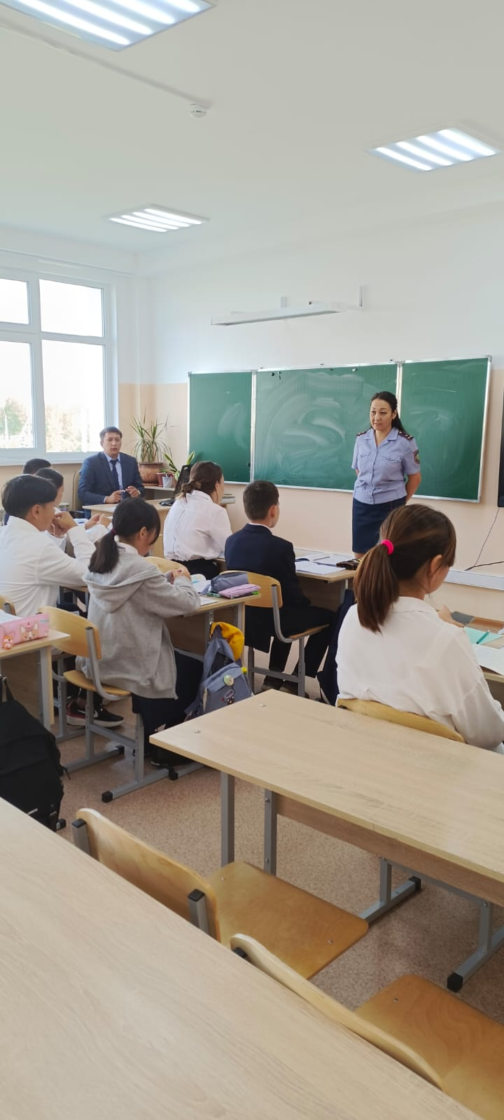

А.Байтұрсынұлы атындағы өңірлік университетінің қауымдастырылған профессоры, тарих ғылымдарының кандидаты
Шаукенов Жангелді Арсенұлымен кездесуі

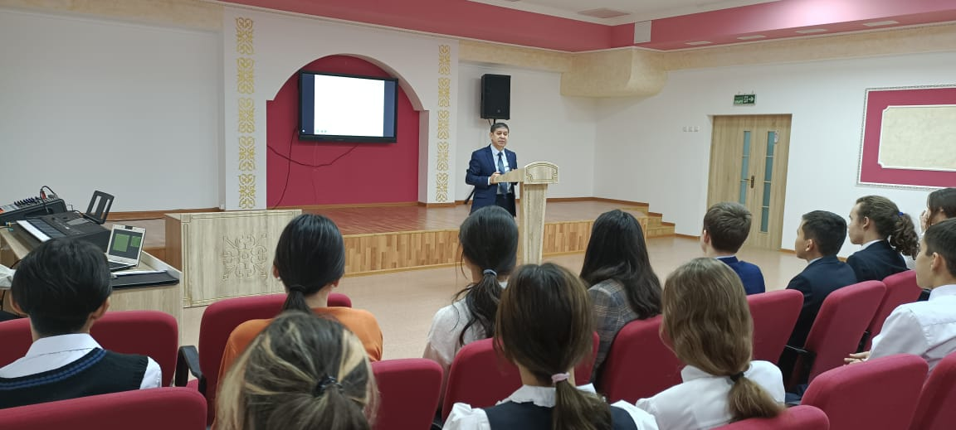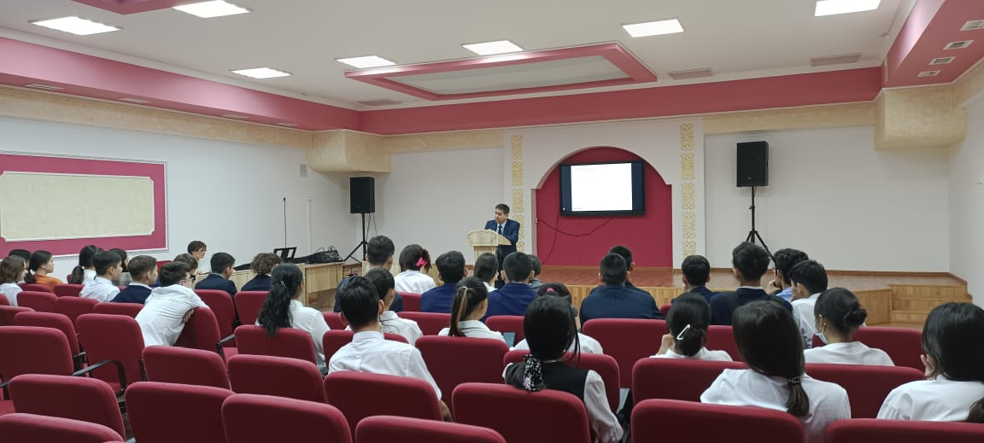

«Менің шежіберем» сурет байқауы
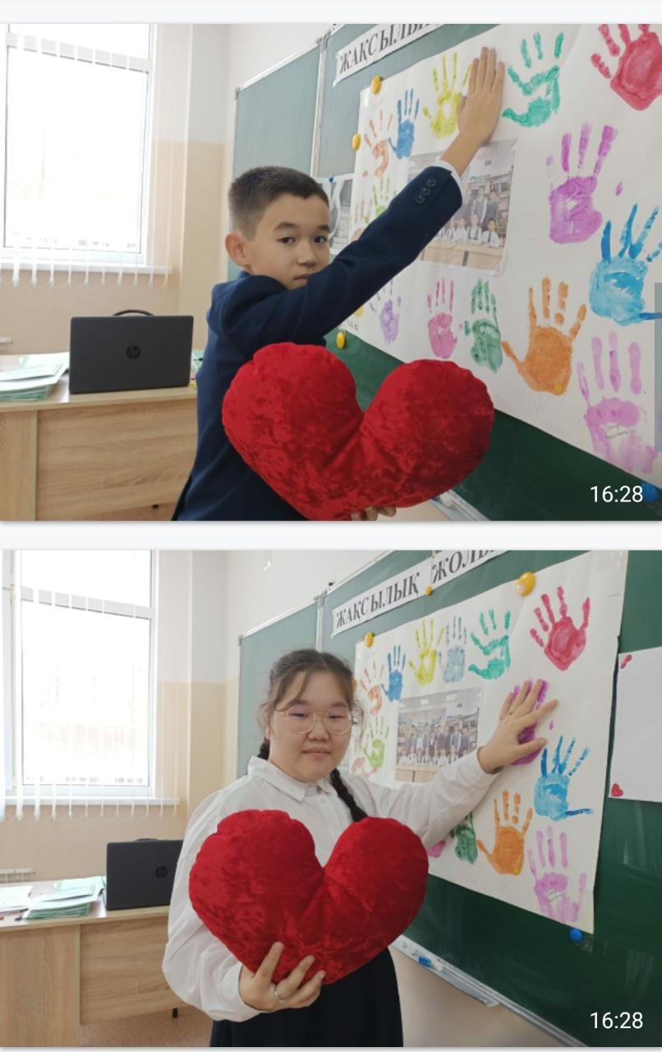

«Оқушылармен ашық алаңда кездесу»

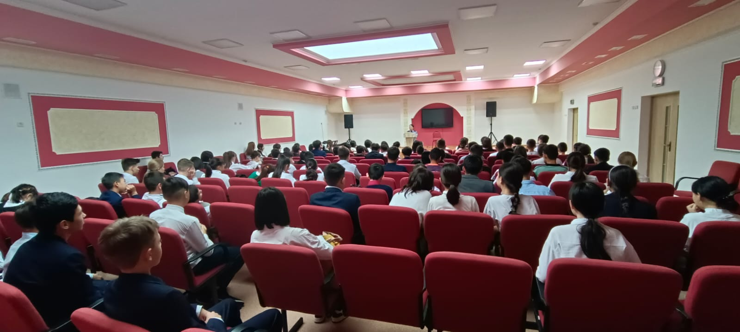

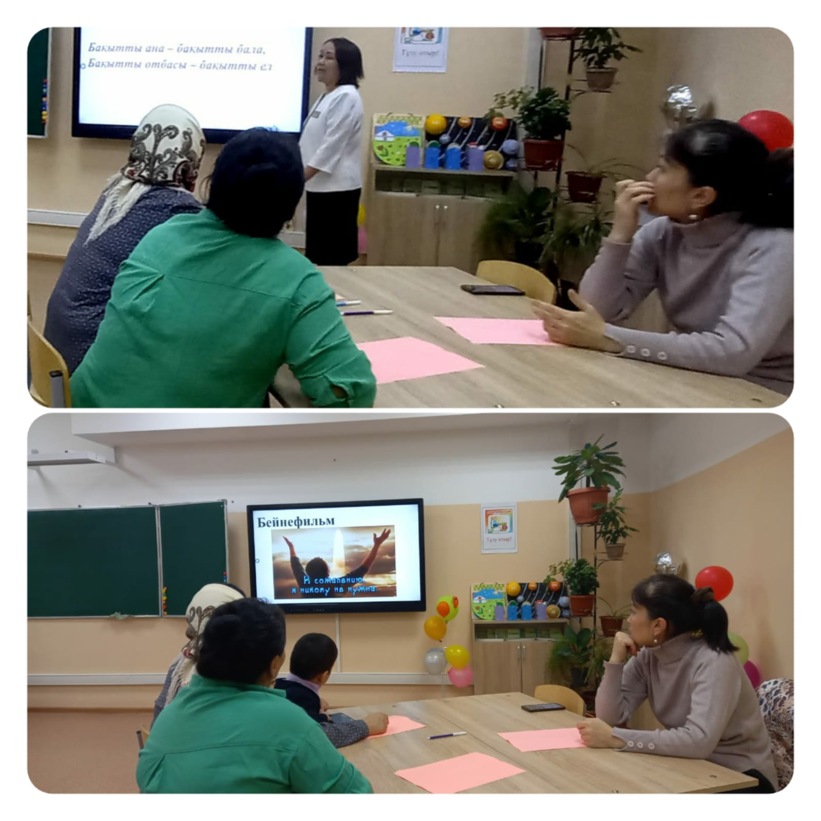Көп балалы аналармен кездесу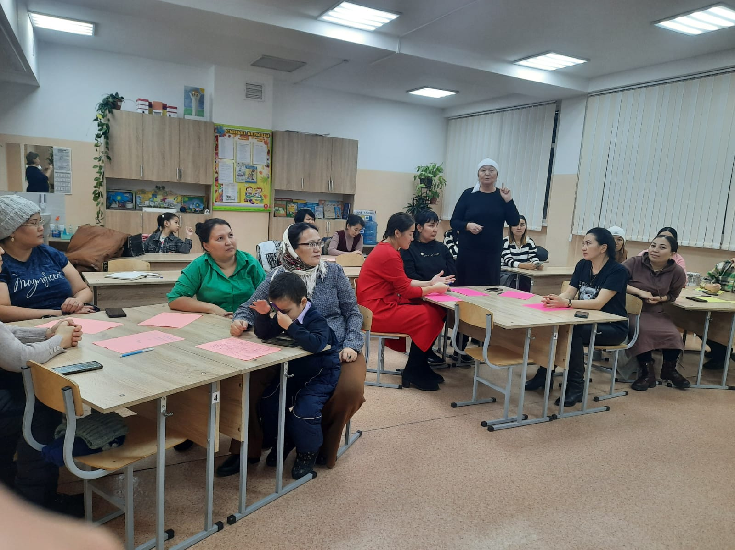
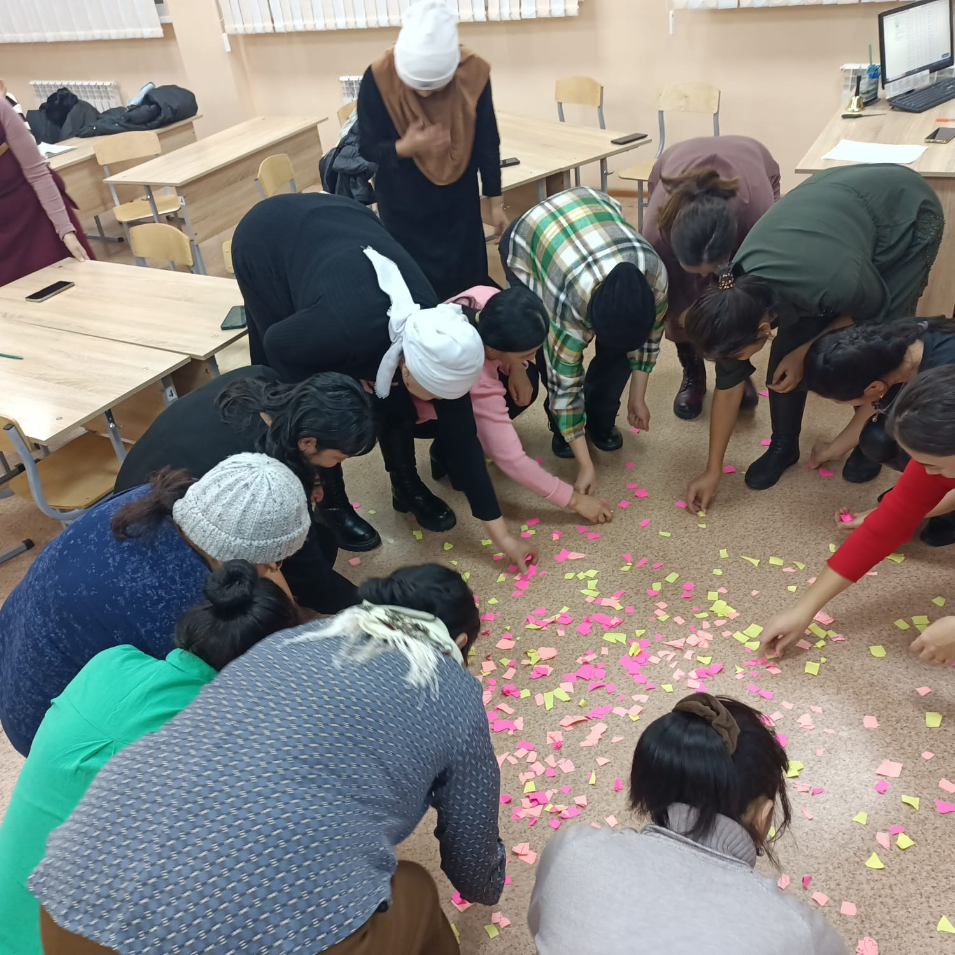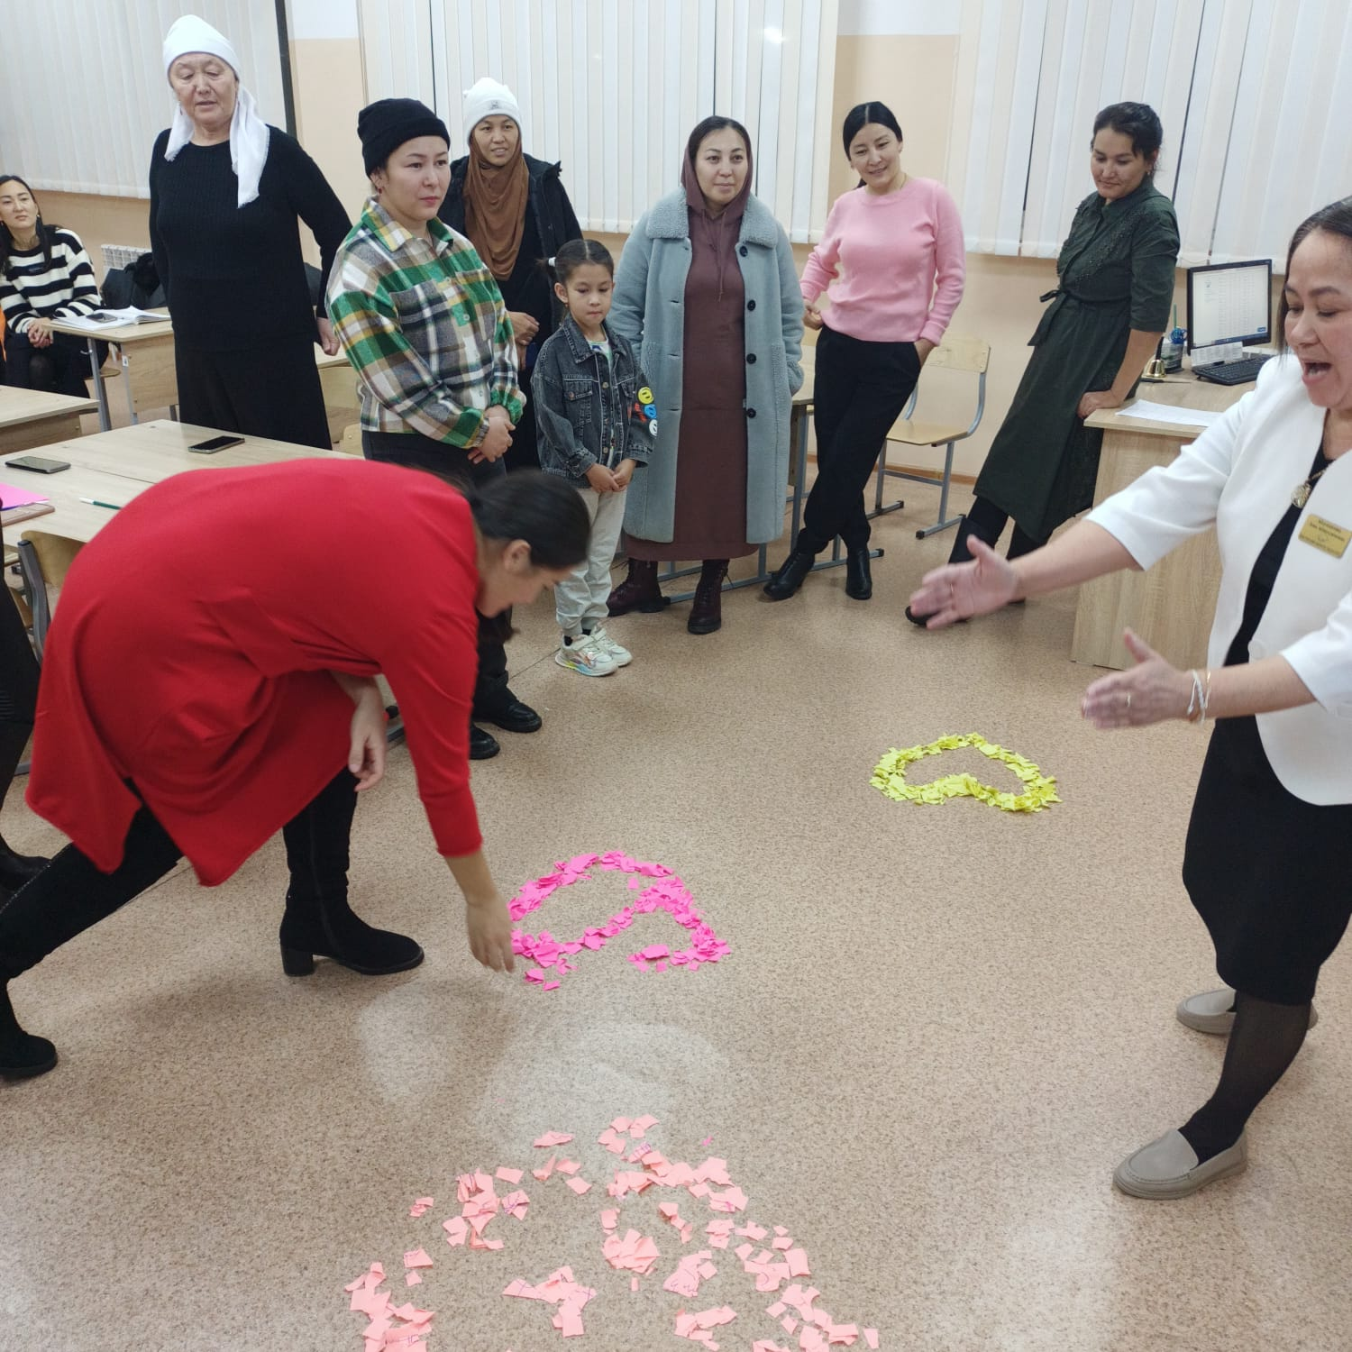
Мектеп директоры: Кушанова Ж.А.

Орын: Директордың тәрбие ісі жөніндегі орынбасары Оспанова Ш.Ж.
Тел:87754109410

ПЕРЕВОД

Информация о выполнении проекта «Үндестік»

На основании письма ГУ «Отдел образования города Костаная» управления образования акимата Костанайской области от 22 сентября 2021 года № 10-06-45/92, в целях формирования активной позиции родителей в организации эффективного взаимодействия семьи и школы на основе единого педагогического понятия, внедрения новых форм сотрудничества родителей и педагогов, в целях реализации программы «Үндестік». КГУ «Общеобразовательная школа имени Әлихана Бөкейхана города Костаная» по приказу №327 от 27.09.2021 реализуется проект «Үндестік». По научно-методическому направлению п. 1 дорожной карты педагогическим коллективом школы был ознакомлен с алгоритмом областного проекта «Үндестік». Составлен план на 2022-2023 учебный год, проводятся мероприятия по плану. В соответствии с планом в сентябре изучается работа классных руководителей по рейтингу (критерии предоставляются дополнительно) с целью контроля системы работы классных руководителей с родителями и семьями школьников.
04.10.22г. «Подросток и родитель. Как не потерять связь?» прошло общее родительское собрание. Было рассмотрено несколько вопросов по семейному сотрудничеству. Среди учащихся начальных классов прошел конкурс рисунков «Моя семья». Представленные на конкурс рисунки показали разнообразие семейных отношений детей и родителей. Каждое изображение демонстрирует уважительное отношение к слову «семья». По плану «Час директора» ведется еженедельно. "Час директора" № 1 проводился в начале 2022-2023 учебного года директором школы Кушановой Жанар Асановной. Полностью ознакомлены с организацией учебно-воспитательного процесса и планом работы. Непосредственно с родителями и учащимися были направлены вопросы по учебно-воспитательному процессу.
В соответствии с планом работы по реализации областного проекта «Үндестік» № 2 "Час директора" с родителями проведены индивидуальные беседы с директором. Данные встречи по вопросам учебно-воспитательного процесса были организованы по средам и четвергам с 11.00 до 12.00 часов. Прием граждан и физических лиц производился в соответствии с очередью. Предварительная запись по телефону 39-02-64. «Час директора» №3 28 ноября 2022 года в 18.00 часов директор школы Кушанова Ж. А. встретилась с попечительским советом школы. На несколько вопросов совета были даны ответы и ознакомлены с планом развития школы. Обсуждены новогодние и несколько мероприятий, которые будут проводиться по плану.
17 ноября в школе прошла встреча с многодетными родителями. Эту встречу можно охарактеризовать как преемственность поколений учащихся и учителей. Он был запланирован в рамках реализации областного проекта "Үндестік" и прошел в очень теплой атмосфере. Областной проект "Үндестік" разработан с целью создания единой воспитательной площадки для учащихся, родителей и учителей. Проведены разъяснительные работы с учащимися школ по профилактике правонарушений и попрошайничеству, наркомании, профилактике побега из дома майором полиции Нарбасовой Э. Б. и старшим лейтенантом Абдулиной Р. Б. 3 раза в месяц.
14 ноября 2022 года «дети - залог светлого будущего нашего государства. Поэтому по инициативе Президента Республики Казахстан Касым-Жомарта Токаева, который считает, что предстоящий год должен быть объявлен Годом детей, проведена встреча администрации школы с учащимися на открытой площадке. Речь идет не о голом девизе и праздниках. В первую очередь, для защиты детей со стороны властей должны быть приняты конкретные меры в направлении здравоохранения, образования, социальной поддержки. Гармоничное развитие и счастливое детство подрастающего поколения - наша общенациональная задача"» Мероприятия в рамках проекта» Үндестік" продолжаются. Согласно плану 18 ноября состоялась встреча с ассоциированным профессором регионального университета имени А. Байтурсынова, кандидатом исторических наук Шаукеновым Жангельды Арсеновичем.

